Проверка места размещения хостинга (сайта) и почты домена (сервера почты)

Теория кратко
Сайт физически может располагаться в любом месте и на любом хостинге. Место его размещения определяется соответствующей записью А на NS сервере.
Сервер почты домена может располагаться на сервере отличным от сервера размещения сайта. Место его размещения определяется соответствующей записью MX на NS сервере.

Определения
Запись А — одна из основных записей DNS. A-запись содержит в себе IP-адрес сервера. При осуществлении запроса к серверу браузер или другая сетевая программа делает запрос к DNS-серверам, получает IP-адрес и посылает на него запрос, в заголовках передавая также домен (так как на одном сервере с одним IP может быть несколько сайтов). При отсутствии A-записей на домене доступ по протоколу HTTP к нему невозможен. Тем не менее, при наличии прочих записей некоторые функции домена (например, отправка и получение электронной почты) могут работать.
Запись MX (от англ. mail exchanger) — это один из типов записей в DNS, указывающий способ маршрутизации электронной почты. MX-записи для данного домена указывают серверы, на которые нужно отправлять (получать) электронную почту, предназначенную для адресов в данном домене. Кроме того, MX-записи указывают приоритет каждого из возможных серверов для отправки.
NS — name server - это сервер доменных имен, который содержит всю необходимую информацию о домене для его правильного и корректного функционирования и служит для того, чтобы указать где именно должен находится сайт, для которого это доменное имя покупалось. NS сервер хранит информацию о доменной зоне и выдает информацию по запросу.

Порядок определения места размещения сайта (хостинга, домена)

Шаг №1
Используя сервис WHOIS определяем NS сервер. Для большинства доменных зон можно использовать сервис от компании RuCenter http://nic.ru/

Откройте страницу сайта https://www.nic.ru/whois/
Введите интересующее доменное имя в форму и нажмите кнопку «ОК»:

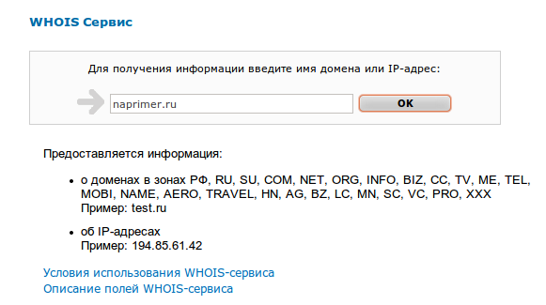
На странице перечислены доменные зоны, информацию по которым может предоставить сервис от RuCenter. Для получения информации о прочих доменных зонах необходимо использовать сервисы других источников.

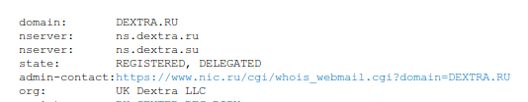
Необходимая нам информация описана директивой: nserver:
ns.dextra.ru
ns.dextra.su

Шаг №2
Запускаем системную утилиту cmd, которая входит в стандартный набор программ операционной системы Windows.
Стандартные способы запуска утилиты (для пользователей Windows):
- Пуск > Все программы > Стандартные > Командная строка
- Пуск > Выполнить. Написать в открывшейся форме «cmd». Ок.
- «Горячими» кнопками с клавиатуры: Win (  ) +R. Написать в открывшейся форме «cmd». Ок.

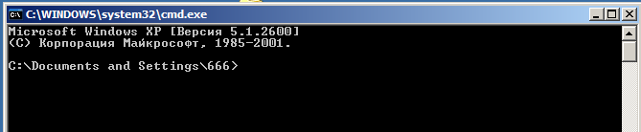
Шаг №3
Для работы используем команду nslookup, доступную в командной строке cmd, и определяем место размещения домена. Команда имеет вид:

nslookup ДОМЕН NSсервер

Строчку команды нужно написать в окне программы cmd, где ДОМЕН — искомый домен без www, а NSсервер любой nserver, полученный сервисом Whois в шаге №1 и нажать кнопку Enter.

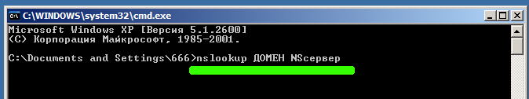
В результате выполнения программы получаем информацию, где указан IP адрес (или несколько) места размещения сайта домена. В зависимости от полученной информации определяем чей хостинг: компании Дэкстра или сторонний (другой организации).

Текущие IP адреса, которые идентифицируют хостинг компании Dextra:
- 217.16.26.60
- 217.16.27.195
- 217.115.90.38

Если один из вышеприведенных IP адресов встречается в полученной в результате выполнения команды информации, то хостинг для сайта данного домена находится у компании Дэкстра. Если нет, то Вам необходимо выяснять у кого находится хостинг другими способами, в этом компания Дэкстра помочь не сможет.

Порядок определения места размещения почты

Шаг №1
Используя сервис WHOIS определяем NS сервер. Для большинства доменных зон можно использовать сервис от компании RuCenter http://nic.ru/

Откройте страницу сайта https://www.nic.ru/whois/
Введите интересующее доменное имя в форму и нажмите кнопку «ОК»:

На странице перечислены доменные зоны, информацию по которым может предоставить сервис от RuCenter. Для получения информации о прочих доменных зонах необходимо использовать сервисы других источников.

Необходимая нам информация описана директивой: nserver:
ns.dextra.ru
ns.dextra.su

Шаг №2
Запускаем системную утилиту cmd, которая входит в стандартный набор программ операционной системы Windows.
Стандартные способы запуска утилиты (для пользователей Windows):
- Пуск > Все программы > Стандартные > Командная строка
- Пуск > Выполнить. Написать в открывшейся форме «cmd». Ок.
- «Горячими» кнопками с клавиатуры: Win ( ) +R. Написать в открывшейся форме «cmd». Ок.

Шаг №3
Для работы используем команду nslookup, доступную в командной строке cmd, и определяем место размещения почты домена. Команда имеет вид:

nslookup -type=mx ДОМЕН NSсервер

Строчку команды нужно написать в окне программы cmd, где ДОМЕН — искомый домен без www, а NSсервер любой nserver, полученный сервисом Whois в шаге №1 и нажать кнопку Enter.

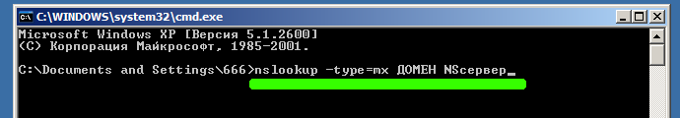

В результате выполнения программы получаем информацию, где указаны места размещения почты. В зависимости от полученной информации определяем, кто предоставляет почту: компания Дэкстра или сторонний почтовый сервис (другая организация).

Информация, которая идентифицируют почту размещенную у компании Dextra:
- mail.dextra.ru

Если вышеприведенная информация встречается в полученной в результате выполнения команды, то почта для данного домена находится у компании Дэкстра.

Примеры выполнения

Необходимо определить где находиться сайт и почта для 6-ти доменов:
- dextra.ru
- zavedi.ru
- emis-kip.ru
- yandex.ru
- rbc.ru
- altotel.ru

Шаг №1
Определяем NS сервера:
- ns.dextra.ru
- ns.dextra.ru
- ns.dextra.ru
- ns1.yandex.ru
- ns2.rbc.ru
- ns1.masterhost.ru

Шаг №2
Определяем место размещения хостинга соответствующими командами:
- nslookup dextra.ru ns.dextra.ru

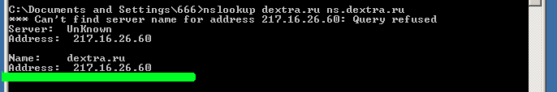
Хостинг Dextra, т. к. отображается IP адрес из списка IP адресов компании Дэкстра.

- nslookup zavedi.ru ns.dextra.ru

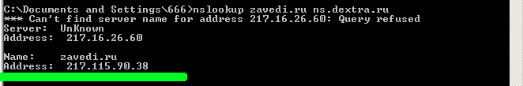
Хостинг Dextra, т. к. отображается IP адрес из списка IP адресов компании Дэкстра.

- nslookup emis-kip.ru ns.dextra.ru

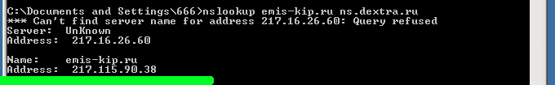
Хостинг Dextra, т. к. отображается IP адрес из списка IP адресов компании Дэкстра.

- nslookup yandex.ru ns1.yandex.ru

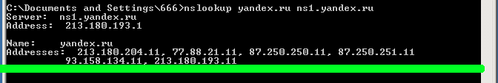
Не хостинг Dextra, т. к. в списке IP адресов нет IP адресов компании Дэкстра.

- nslookup rbc.ru ns2.rbc.ru

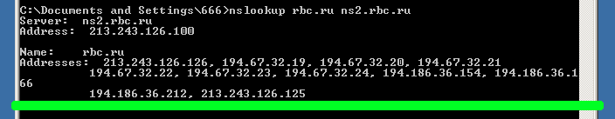
Не хостинг Dextra, т. к. в списке IP адресов нет IP адресов компании Дэкстра.

- nslookup altotel.ru ns1.masterhost.ru

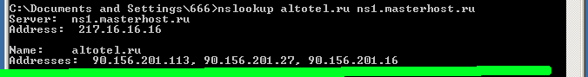
Не хостинг Dextra, т. к. в списке IP адресов нет IP адресов компании Дэкстра.

Шаг №3
Определяем место размещения почты соответствующими командами:
- nslookup -type=mx dextra.ru ns.dextra.ru

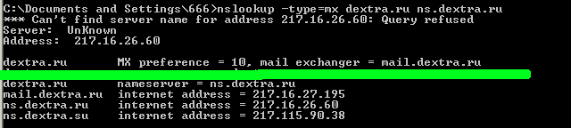
Почта на сервере mail.dextra.ru, т. е. на сервере компании Декстра.

- nslookup -type=mx zavedi.ru ns.dextra.ru

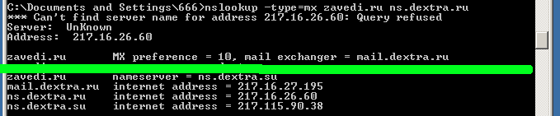
Почта на сервере mail.dextra.ru, т. е. на сервере компании Декстра.

- nslookup -type=mx emis-kip.ru ns.dextra.ru

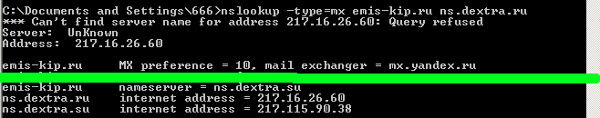
Почта на сервере компании Яндекс, т. к. указана соответствующая информация.

- nslookup -type=mx yandex.ru ns1.yandex.ru

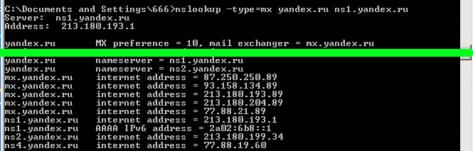
Почта на сервере Яндекс, т. к. указана соответствующая информация.

- nslookup -type=mx rbc.ru ns2.rbc.ru

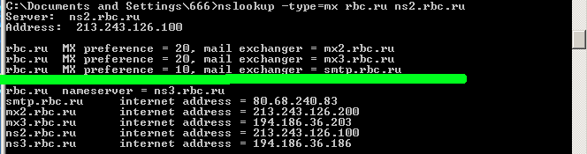
Почта на сервере компании РБК, т. к. указана соответствующая информация.

- nslookup -type=mx altotel.ru ns1.masterhost.ru

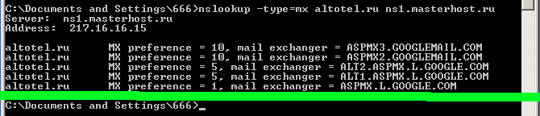
Почта на сервере Google, т. к. указана соответствующая информация.

